1. 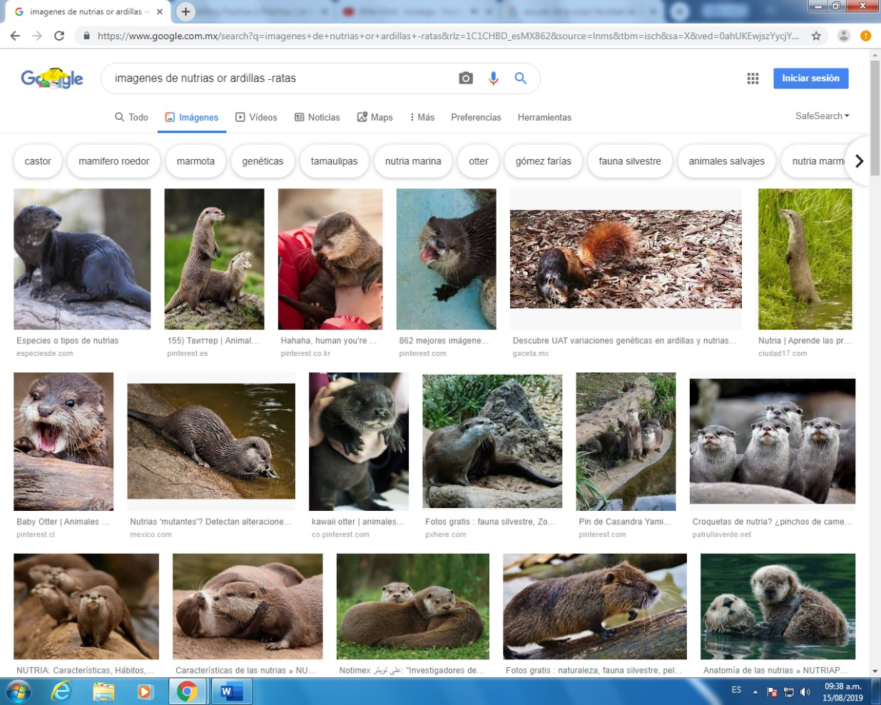Para el comando que nos ayuda a tener una selección más precisa de la búsqueda realizada, se ha verificado.
2. Se comprobó que el comando de las camillas, hace una búsqueda más a precisión del tema en particular.

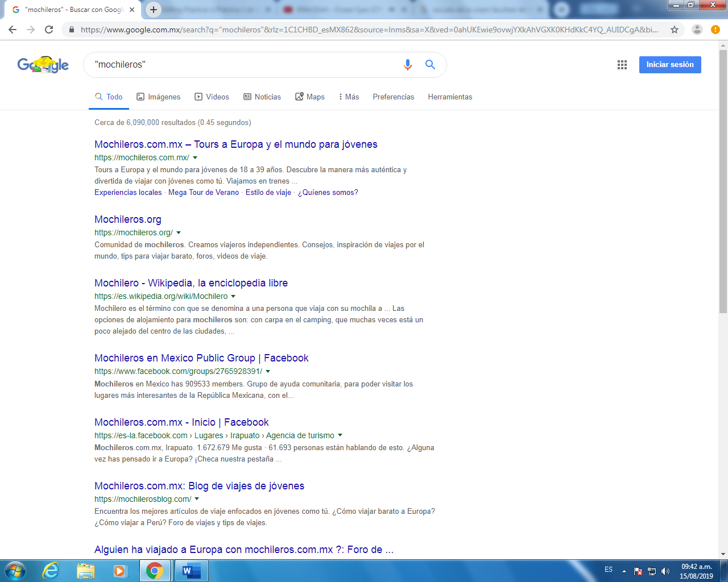

1. Para hacer búsqueda con frases completa agregando el signo +, se comprobó.
2. 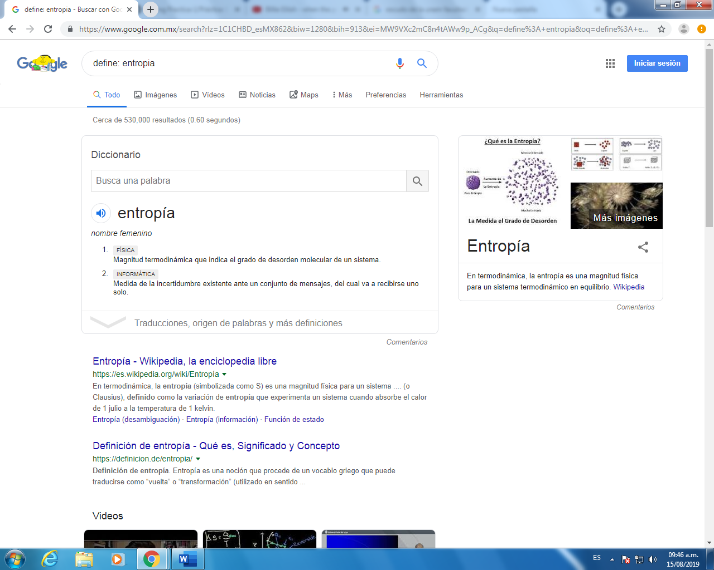Par definir una palabra en el buscador agregando la palabra; define, nos arroja directamente la definición y fue verificada.
3. Se comprobó que dentro de la barra de búsqueda podemos realizar operaciones aritméticas.

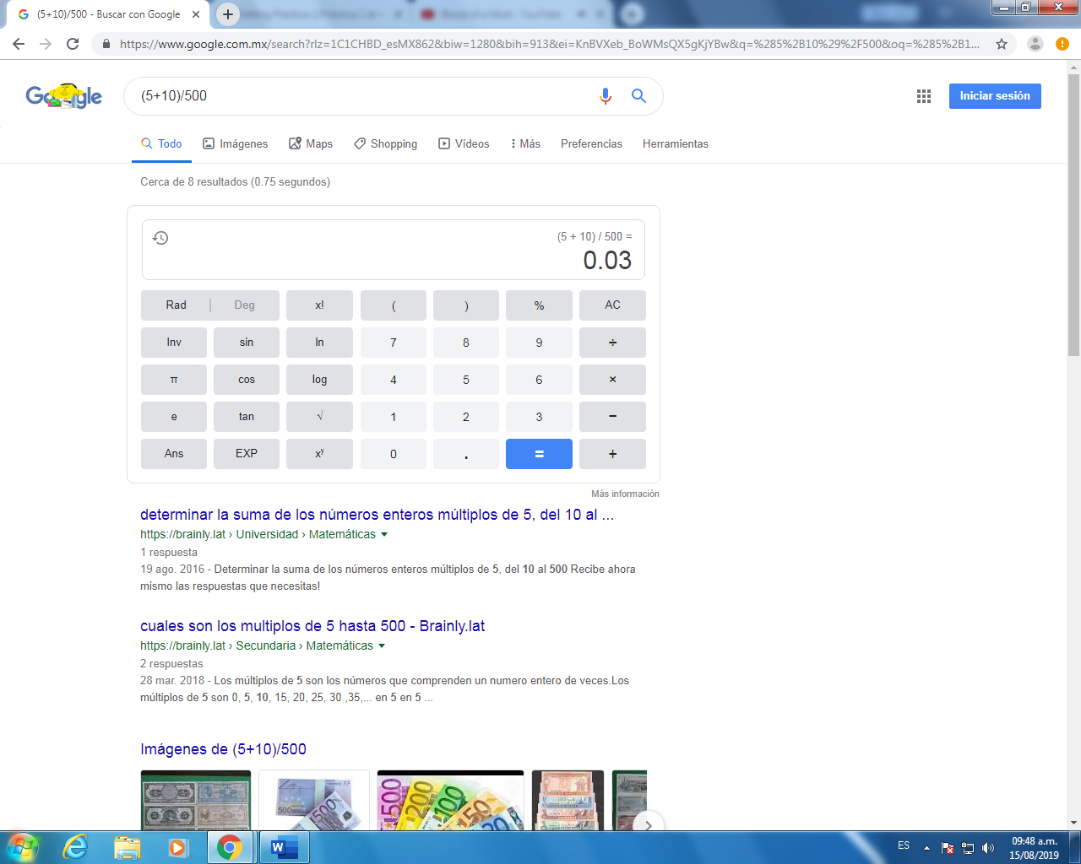

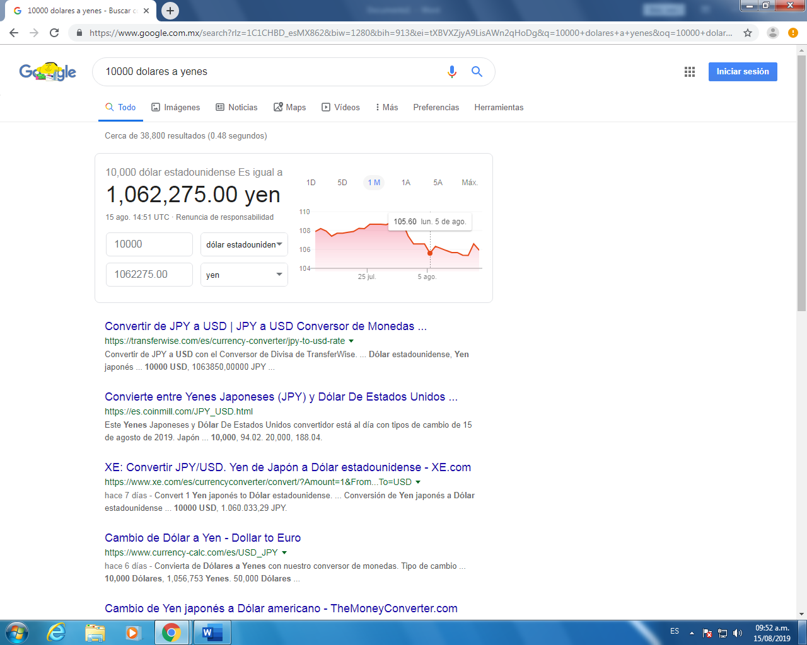6. Para la conversación de unidades dentro de la barra de búsqueda se realizo de manera correcta.

1. Para la graficadora de funciones la notación debe ser exacta y con el intervalo definido para que el buscador arroje la gráfica.

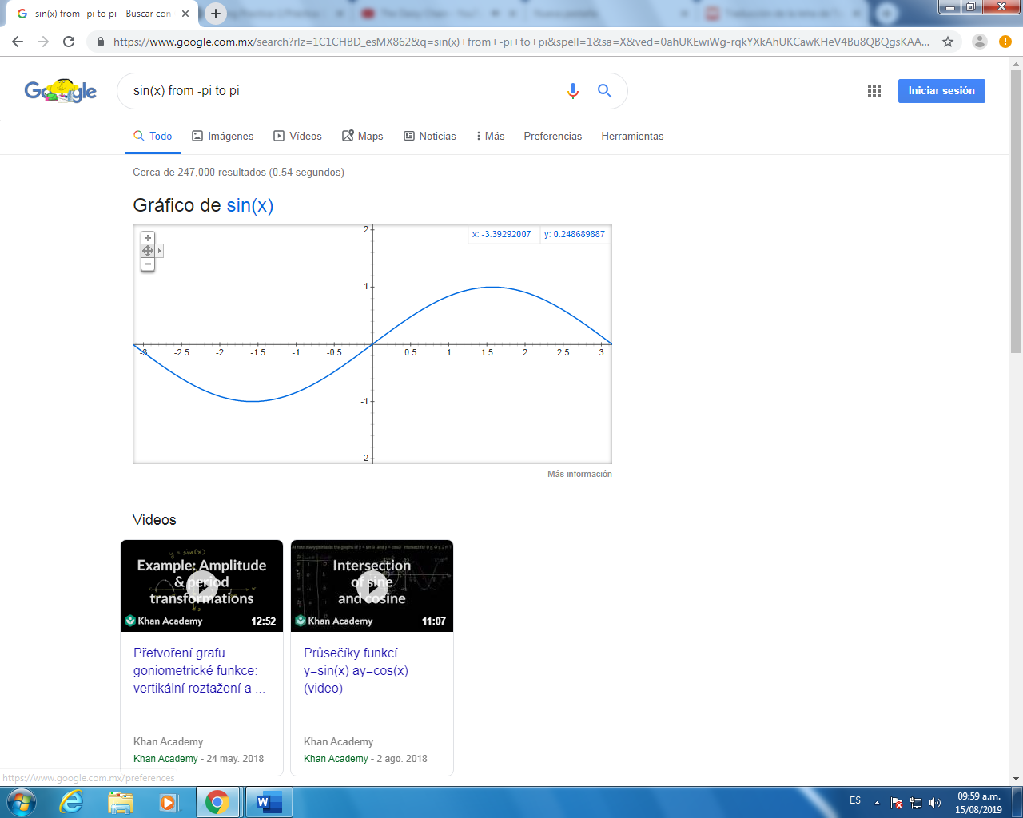

1. La búsqueda en Google académico fue realiza con éxito, encontrando y diferenciando cada una de las opciones dentro de la plataforma.

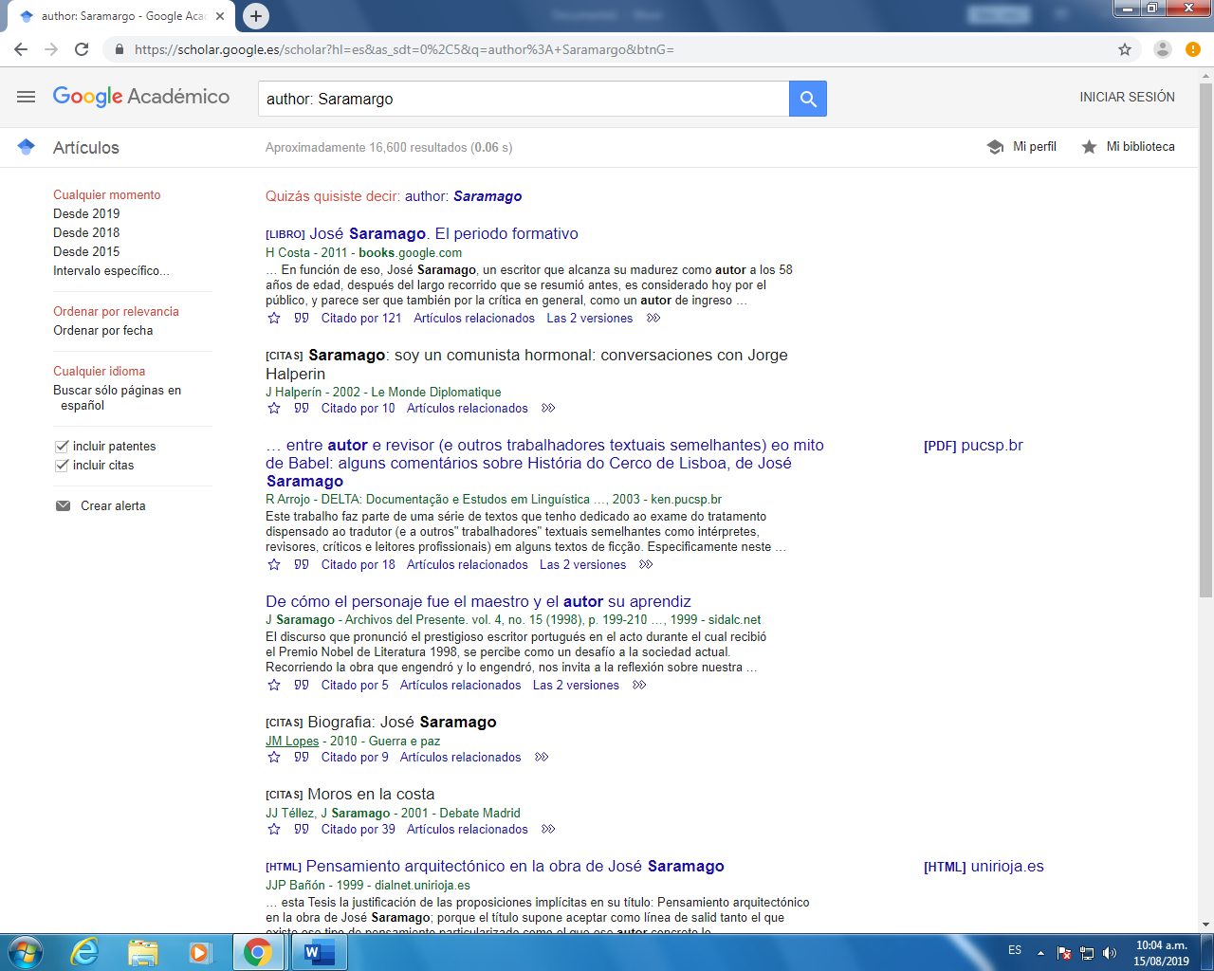

1. El buscador directamente de las imágenes en una manera muy precisa de averiguar la información con una imagen transportad a desde la computadora, se realizo con éxito.

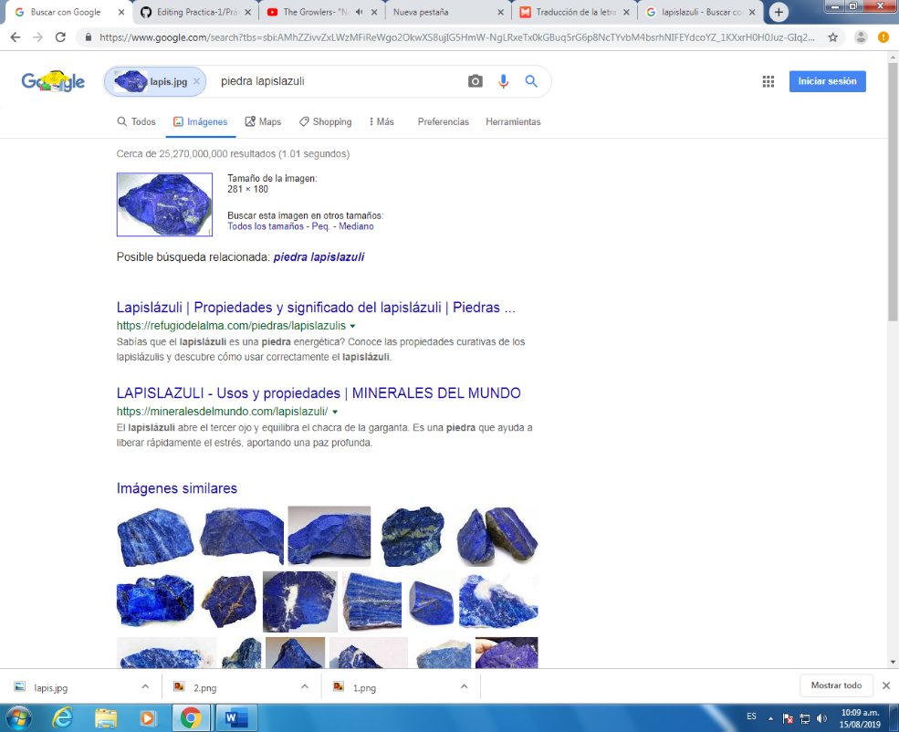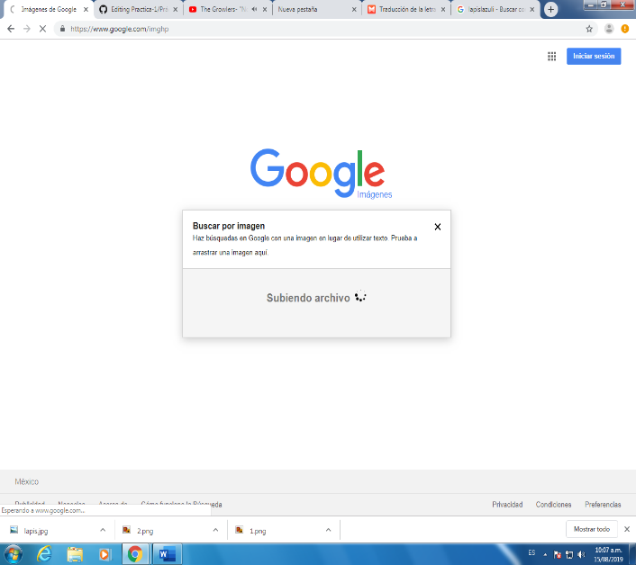

Para la parte de la creación del repositor, se cumplió con el propósito inicial de la creación y edición sin embargo durante el proceso, las complicaciones en el camino fueron continuas por ejemplo, el nuevo sistema operativo Mac, y el uso de Git como una plataforma completamente nueva para mí.